UỶ BAN NHÂN DÂN HUYỆN PHÚ XUYÊN
TRƯỜNG TIỂU HỌC BẠCH HẠ
TỔ CHUYÊN MÔN: TỔ 3



SÁNG KIẾN KINH NGHIỆM

Ứng dụng công nghệ thông tin vào một số trò chơi tạo hứng thú học tập trong dạy học Tiếng Anh cấp Tiểu học

Lĩnh vực/Môn: Tiếng Anh
Tác giả: Bùi Thị Huyền
Chức vụ: Giáo viên
Năm thực hiện: 2023 - 2024

MỤC LỤC
SÁNG KIẾN KINH NGHIỆM
Danh mục | Trang
A. Phần mở đầu.  I. Lý do chọn đề tài.  II. Phạm vi và đối tượng nghiên cứu.  III. Nhiệm vụ nghiên cứu.  IV. Mục đích nghiên cứu.  V. Thời gian nghiên cứu.  VI. Phương pháp nghiên cứu.  B. Nội dung  Chương I: NỘI DUNG VẤN ĐỀ NGHIÊN CỨU:  I. Những vấn đề liên quan tới nội dung nghiên cứu.  II. Nghiên cứu phương pháp trong trường học.  III. Điều tra thực trạng trước khi thực hiện đề tài.  Chương II: BIỆN PHÁP THỰC HIỆN  I. Nội dung thực hiện đề tài.  1.Vai trò của các trò chơi ứng dụng công nghệ thông tin trong dạy học Tiếng Anh.  2. Cách tổ chức trò chơi có ứng dụng công nghệ thông tin trong dạy học.  3. Cách thiết kế các hoạt động tổ chức trò chơi.  4. Sử dụng trò chơi học tập Tiếng Anh của các lớp khi sử dụng công nghệ thông tin.  II. Những trò chơi cụ thể khi sử dụng công nghệ thông tin.  1. Giới thiệu một số trò chơi có ứng dụng công nghệ thông tin trong môn Tiếng Anh tiểu học.  2. Khảo sát chất lượng sau dạy thực nghiệm.  3. Kết quả khảo sát ban đầu.  III. Kết quả thực hiện đề tài.  IV. Bài học kinh nghiệm.  C. Kết luận và khuyến nghị:  I. Kết luận.  II. Khuyến nghị.  TÀI LIỆU THAM KHẢO | 1  1  2  3  3  3  3  4  4  4  4  4  6  6  6  7  7  13  17  17  17  18  19  19  19  20  21

A. PHẦN MỞ ĐẦU:
I. LÝ DO CHỌN ĐỀ TÀI
1. Cơ sở lý luận
Trong công nghệ hiện nay, cần phải tăng cường các kĩ năng học ngoại ngữ, nhất là môn Tiếng Anh đang được các cấp trú trọng và quan tâm ở mọi cấp học. Việc giảng dạy Tiếng Anh là hoạt động giảng dạy mang tính đặc thù nó không chỉ cung cấp kiến thức mà còn giúp người học mang tính sáng tạo và cảm thụ cả một nền văn hóa thông qua việc học ngôn ngữ mới, các phương pháp dạy Tiếng Anh truyền thống đơn giản cung cấp một lượng kiến thức nhỏ qua các hoạt động giảng dạy trên lớp được hỗ trợ bởi băng đài cassette, bảng phấn trở nên lỗi thời, gây nhàm chán, tiếp thu kém, không gây sự tập trung cho học sinh học tập.
Nếu giáo viên sử dụng những phương pháp dạy truyền thống sẽ tạo không khí lớp học ểu oải mất tập chung thì nay giáo viên cần phải đổi mới cách chuyển tải, thay đổi cả về nội dung và kỹ năng rèn luyện lẫn hình thức và quy lên lớp thì mỗi tiết dạy mới có hiệu quả. Với sự sáng tạo của ứng dụng công nghệ thông tin cũng như thảo luận một vài hình thức ứng dụng công nghệ thông tin, sự ra đời của hàng loạt các thiết bị số, công nghệ thông tin như sử dụng trên máy tính, điện thoại thông minh, internet, mạng xã hội… thì việc ứng dụng công nghệ thông tin trong thiết kế trò chơi nhằm gây hứng thú trong mỗi tiết giảng dạy Tiếng Anh là rất hiệu quả, dạy học có ứng dụng công nghệ thông tin có thể cho học sinh thấy nhũng tư liệu trực quan sinh động (tranh, ảnh, trò chơi, bản đồ, fim hoạt hình…..) giúp học sinh hiểu sâu hơn.
Do vậy, việc tạo ra giờ học Tiếng Anh sống động và hiệu quả luôn là mục tiêu của người dạy thông qua việc thay đổi các phương dạy học thông qua các trò chơi được ứng dụng công nghệ thông tin là rất phù hợp. Là giáo viên, nhất là giáo viên dạy Tiếng Anh Tiểu học tôi luôn quan tâm, trăn trở băn khoăn là làm thế nào giúp học sinh rèn luyện tốt các kỹ năng nhằm học tốt môn Tiếng Anh. Để xây dựng và tổ chức một số cuộc giao lưu qua các trò chơi vui và nhẹ nhàng được ứng dụng công nghệ thông tin, mà vẫn đảm bảo kiến thức và kĩ năng dạy Tiếng Anh ở bậc Tiểu học theo tinh thần.“Học vui - vui học- vui sáng tạo”, “Học mà chơi, chơi mà học, chơi để sáng tạo”.
Ứng dụng công nghệ thông tin để thiết kế trò chơi giúp học sinh rèn luyện, củng cố, tiếp thu kiến thức đồng thời, phát triển vốn kinh nghiệm được tích lũy trong cuộc sống qua các hoạt động, có thể làm cho mọi hình thức hoạt động học tập, tạo ra bầu không khí trong lớp học thoải mái làm cho học sinh tiếp thu kiến thức trọng tâm tạo không khí hào hứng phấn khởi, sôi động hứng thú trong mỗi tiết dạy.
Tôi đã xác định và làm rõ thêm cơ sở lý luận kết hợp với cách vận dụng sáng tạo, linh hoạt trong mỗi bài giảng và để trò chơi có ứng dụng trong học tập thật sự có hiệu quả trong những giờ học Tiếng Anh, đó là điều tôi luôn suy nghĩ, răn trở, tìm tòi và sáng tạo nên tôi mạnh dạn chọn đề tài:
“Ứng dụng công nghệ thông tin vào một số trò chơi tạo hứng thú học tập trong dạy học Tiếng Anh cấp Tiểu học”.
2. Cơ sở thực tiễn.
Trong thực tế khi giảng dạy, giờ học nào có nhiều hoạt động mà giáo viên sử dụng công nghệ thông tin thì tiết dạy ý đều có hiệu quả sẽ gây được không khí học tập hứng thú, thoải mái và vui nhộn. Ứng dụng công nghệ thông tin trong trò chơi học tập có khả năng kích thích trí tưởng tượng, tư duy và nhận thức trí tuệ của các em.
Trò chơi học tập được sử dụng công nghệ thông tin là những hoạt động được lồng ghép trong một giờ học giúp học sinh tiếp nhận được kiến thức và rèn luyện kĩ năng dễ dàng, hứng thú hơn.
Dạy học với trò chơi học tập cuốn hút học sinh với các đặc trưng của nó: Trò chơi học tập được thiết kế ứng dụng công nghệ thông tin là một hoạt động tự nguyện, không gò ép, bắt buộc học sinh. Động cơ học tập không nằm trong kết quả mà nằm trong quá trình học và kết quả sau đánh giá.
Giảng dạy và học Tiếng Anh với trò chơi học tập cùng lúc đáp ứng cả ba nhu cầu của học sinh, nhu cầu chơi, học tập và sáng tạo. Trò chơi học tập tạo nên hình thức “chơi để mà học, học để mà chơi, chơi để mà sáng tạo ” đang được khuyến khích việc sử dụng trò chơi ứng dụng công nghệ thông tin trong giờ học tập là biện pháp hữu hiệu nhất giúp học sinh học tập và tiếp thu kiến thức của bài học tốt hơn.
Ngoài ra các em hoạt động trò được ứng dụng công nghệ thông tin còn giúp học sinh rèn luyện được tính sáng tạo, phẩm chất đạo đức mang tính đoàn kết bàn bè cùng trang lứa.
II. PHẠM VI VÀ ĐỐI TƯỢNG NGHIÊN CỨU:
1. Phạm vi nghiên cứu
Hiểu được tình hình học tập môn Tiếng Anh của học sinh Tiểu học. Trên cơ sở đó tôi thực hiện một số phương pháp trong khi dạy học sinh của môn Tiếng Anh.
2. Đối tượng nghiên cứu
Nghiên cứu các phương pháp trong giảng dạy, thông qua trò chơi nhằm gây hứng thú học tập cho học sinh khối lớp 3,4,5, trong giờ học Tiếng Anh ở Trường Tiểu học nơi tôi công tác.
III. NHIỆM VỤ NGHIÊN CỨU:
Đội ngũ giáo viên của trường luôn đổi mới hình thức giảng dạy nhằm phục vụ cho học sinh hiểu bài sâu, tự tin hơn trong giao tiếp song việc đổi mới đó vẫn chưa đạt hiệu quả cao gây mất tập trung của học sinh.
Xuất phát từ nhận thức đó, cũng như tìm hiểu thực trạng nơi tôi công tác dạy cho học sinh ở trường, với nhiệm vụ của một giáo viên trong trường là phục vụ giảng dạy cho học sinh học tập tốt giúp phần tích cực cho việc nâng cao chất lượng giáo dục. Nhằm nâng cao trình độ chuyên môn và phương thức học tập được tốt, công việc của người nhà giáo là phải nghiên cứu, tìm tòi và sáng tạo những bài giảng hay. Chính vì vậy bản thân tôi phải nghiên cứu, sáng tạo bật phá ra phương pháp dạy học hiệu quả nhất.
IV. MỤC ĐÍCH NGHIÊN CỨU:
Nghiên cứu đề tài này với mục đích chính là để tìm ra các biện pháp giúp học sinh trong trường hoạt động có hiệu quả nhằm đáp ứng được nhu cầu học tập, nghiên cứu của giáo viên trong nhà trường đó là việc làm cấp thiết của mỗi cán bộ giáo viên.
Đề tài này là đưa ra một số phương pháp sáng tạo nhằm nâng cao chất lượng công tác giảng dạy phục vụ cho học sinh Tiểu học tự tin giao tiếp.
V. THỜI GIAN NGHIÊN CỨU.
Tôi đã kết hợp với tổ chuyên môn Tiếng Anh cụm, các tổ chuyên môn khác để đề tài tôi viết có kết quả tốt trong thực tế.
Trong thời gian nghiên cứu và thực hiện trong năm học 2023- 2024 tại trường Tiểu học này như sau:
Tháng 8 năm 2023 đăng ký sáng kiến kinh nghiệm.
Tháng 9; 10 năm 2023 xây dựng đề cương.
Tháng 11/2023 – tháng 1/2024 nghiên cứu.
Tháng 2 năm 2024 viết tay và vi tính.
Tháng 3 năm 2023 nộp sáng kiến kinh nghiệm.
VI. PHƯƠNG PHÁP NGHIÊN CỨU:
Khi thực hiện đề tài tôi đã lồng ghép các phương pháp sau:
1. Phương pháp điều tra khảo sát thực tế các thực trạng.
2. Phương pháp trực quan của các tết dạy.
3. Phương pháp tìm hiểu tài liệu: Tôi đã đọc tài liệu sách báo sách tham khảo, thông tin đại chúng, Internet…
4. Dự giờ, trao đổi ý kiến bài dạy với đồng nghiệp, sinh hoạt chuyên môn về nội dung các kỹ năng: nghe-nói-đọc-viết
5. Phương pháp làm thực nghiêm: kế hoạch giảng qua các tiết dạy.
6. Phương pháp đánh giá và rút kinh nghiệm khi tham gia trò chơi.
B. PHẦN NỘI DUNG
CHƯƠNG I: NỘI DUNG VẤN ĐỀ NGHIÊN CỨU
I. NHỮNG VẤN ĐỀ LIÊN QUAN TỚI NỘI DUNG NGHIÊN CỨU:
Các giáo viên trong trường luôn bán sát khung chương trình năm học để xây dựng các phương pháp giảng dạy ngày càng tốt, có hiệu quả hơn. Bản thân tôi cũng đã và đang bám sát theo khung chương trình của năm học, để xây dựng và duy trì chất lượng dạy và học đạt hiệu quả, nhất là việc ứng dụng công nghệ thông tin vào bài giảng của mình.
Một số ứng dụng hỗ trợ các hoạt động dạy và học Tiếng Anh có những hiệu quả nhất định trong việc tạo hứng thú và động lực học tập của học sinh, môn Tiếng Anh có tầm quan trọng to lớn trong thời kỳ đổi mới hiện nay là bộ môn học ngôn ngữ giao tiếp chung và được xem là ngôn ngữ quốc tế ở Việt Nam.
II. NGHIÊN CỨU CÁC TRÒ CHƠI TRONG TRƯỜNG HỌC:
Học sinh Tiểu học cơ thể của trẻ đang trong thời kỳ thay đổi hay nói cụ thể là các hệ cơ chưa hoàn thiện, tinh thần còn nhút nhát, e thẹn làm cho trẻ không tập chung được và không muốn giao tiếp với bạn bè cùng trang lứa.
Học sinh Tiểu học nghe giảng rất nhanh hiểu nhưng cũng sẽ quên ngay khi chúng không tập chung cao độ, rất hào hứng và thích tiếp xúc với một sự vật, một hiện tượng nào đó, nhất là các hình ảnh trực quan nên người giáo viên phải tạo được hứng thú, niềm say mê trong học tập và khích lệ tinh thần phải thường xuyên.
III. ĐIỀU TRA THỰC TRẠNG TRƯỚC KHI THỰC HIỆN ĐỀ TÀI:
Nằm phía đông nam của huyện, được thành lập qua nhiều năm, trường đảm bảo về cơ sở vật chất phục vụ cho công tác dạy và học.
Năm học 2023- 2024, trường có tổng số 604 học sinh, có 36 cán bộ, giáo viên, nhân viên. Đội ngũ giáo viên cơ bản đủ nhưng trình độ chuyên môn nghiệp vụ chưa đồng đều, giáo viên chưa có bề dày kinh nghiệm, trong khi đó một số giáo viên lớn tuổi nên việc tiếp cận phương pháp công nghệ thông tin còn hạn chế, mang tính an phận, không chịu phấn đấu, chậm tiếp thu các thành tựu ứng dụng công nghệ thông tin xã hội ngày nay.
Hoàn cảnh gia đình học sinh còn gặp nhiều khó khăn, dẫn đến chú tâm vào công việc gia đình hơn là việc học.
Học sinh chịu áp lực của các bài giảng mang tính hình thức cũ, tạo không khí nhàm chán, mất tập trung.
Do vậy trong dạy học giáo viên phải sử dụng nhiều đồ dùng dạy học, sử dụng những ứng dụng mới lạ, gây hứng thú đưa học sinh đi tham quan, đi thực tế, tăng cường thực hành, tổ chức các trò chơi xen kẽ, các hình ảnh độc đáo, sinh động... để củng cố khắc sâu kiến thức cho học sinh tôi làm cuộc kháo sát sau:
. Thực trạng học sinh:
*. Phương thức điều tra 1:
Tôi đã tiến hành khảo sát học sinh Khối 3, Khối 4, Khối 5. Trường Tiểu học
+ Khối lớp 3 :Tổng số học sinh là: 131 em
+ Khối lớp 4 :Tổng số học sinh là: 107 em.
+ Khối lớp 5 :Tổng số học sinh: 128 em
Câu 1: Em học nói Tiếng Anh bằng cách nào?
a/ Học thuộc. b/ Viết từ phiên âm. c / Cả hai ý trên.
Câu 2: Em có thói quen thường xuyên sử dụng ngôn ngữ Tiếng Anh trong giao tiếp không không? .
a/ Em thường xuyên . b/ Em không xuyên.
. Kết quả điều tra:
Từ thực trạng và kết quả khảo sát đầu năm như sau:
Khối | Số lượng | Giỏi |  | Khá |  | Trung bình |  | Yếu
Khối | Số lượng | HS | % | HS | % | HS | % | HS | %
Khối 3 | 131 | 10 | 7,6 | 26 | 29,4 | 102 | 77,9 | 19 | 14,5
Khối 4 | 107 | 8 | 7.5 | 30 | 27.5 | 81 | 75,7 | 18 | 16,5
Khối 5 | 128 | 6 | 4.7 | 53 | 41,4 | 40 | 31,25 | 29 | 0,78
Từ kết quả điều tra trên tôi nhận thấy lực học của học sinh rất báo động.
* Phương thức điều tra 2:
Tôi tiến hành khảo sát cụ thể qua việc đọc của từng học sinh của khối lớp 3, 4, 5. Thống kê kết quả như sau:
Khối | Sĩ số | Đọc đúng | Đọc chuẩn | Yêu thích | Không yêu thích
3 | 131 | 76/131 | 55/131 | 68/100 | 32/100
4 | 107 | 74/107 | 33/107 | 85/100 | 35/100
5 | 128 | 89/128 | 39/128 | 80/100 | 20/100
Khảo sát thực tế cho thấy việc đọc của học sinh tôi nhận thấy thực trạng học sinh củ trường tôi có những ưu khuyết điểm sau:
*Về ưu điểm:
Đa số học sinh nắm được nội dung bài, một số bước đầu có kỹ năng đọc chuẩn, đọc đúng, phát âm chuẩn còn một số em biết vận dụng trong một số giờ học ngoại khóa. Một số em đó biết đọc đúng – phát âm chuẩn – nhớ nhiều từ, ý thức học tốt, hăng hái xây dựng bài rất tốt.
* Hạn chế:
Học sinh chưa thực sự hiếu học, còn không chuẩn bị bài đầy đủ khi đến lớp, kỹ năng đọc còn yếu, kỹ năng đọc còn chưa chuẩn.
Về phía giáo viên còn chưa chuẩn bị bài chu đáo, không tìm tòi sáng tạo trong mỗi bài giảng.
CHƯƠNG II: BIỆN PHÁP THỰC HIỆN
I. NỘI DUNG THỰC HIỆN ĐỀ TÀI
1. Vai trò của các trò chơi ứng dụng công nghệ thông tin trong dạy học Tiếng Anh.
a. Dạy chơi trò chơi Tiếng Anh bằng cách thực hiện chức năng luyện tập thực hành.
Dạy học Tiếng Anh với kỹ năng nghe, nói, đọc, viết được thực hiện qua chức năng của các hoạt động thực hành vì các em có kĩ năng vận dụng những kiến thức đã học rất tốt. Các em được hình thành những kĩ năng phân biệt được bản chất của từ và mẫu câu trong khối kiến thức Tiếng Anh mỗi khi tham gia trò chơi, hiểu được sâu sắc và đầy đủ hơn các nội dung đã học.
b. Dạy kỹ năng chơi với phương tiện hình thành các năng lực trí tuệ.
Trong khi chơi, các em tập trung chú ý hơn và ghi nhớ được nhiều hơn vào những dữ kiện và đối tượng được đưa vào tình huống của từng chủ đề. Nếu các em không chú ý và nhớ những từ, ngữ cảnh của mình khi nói, thì sẽ bí từ và không đạt được kết quả nói.
Các trò chơi tăng cường năng lực, phát huy tính sáng tạo và nâng cao kĩ năng phát âm chuẩn cho học sinh.
Do đó, khi tổ chức các trò chơi tốt thì việc học tập Tiếng Anh tạo khả năng phát triển trí tưởng tượng, khả năng linh hoạt độc lập sáng tạo cần thiết cho hoạt động học tập và lao động của các em.
c. Dạy học qua trò chơi Tiếng Anh tạo hứng thú nhận thức.
Dạy và học Tiếng Anh qua trò chơi là phương thức giải trí còn giúp học sinh tự củng cố lại kiến thức một cách hứng thú, tạo thói quen làm việc theo nhiều quy mô (cá nhân, cặp, nhóm, lớp), khi sử dụng phương pháp trò chơi trong dạy học Tiếng Anh có ứng dụng công nghệ thông tin là một trong những phương pháp tích cực trong hoạt động học tập của học sinh và làm tăng thêm cảm tình của các em đối thầy cô giáo.
d. Dạy trò chơi Tiếng Anh với ảnh hưởng tích cực đến sự phát triển ngôn ngữ và trí tưởng tượng.
Trong tình huống giao tiếp đòi hỏi mỗi học sinh tham gia vào các chủ điểm phải có một trình độ ngôn ngữ nhất định. Nếu không hiểu được lời chỉ dẫn của thầy cô hay lời bàn bạc của các bạn cùng giao tiếp thì không thể nào tham gia vào giao tiếp đạt kết quả tốt. Chơi trò chơi chính là điều kiện kích thích trẻ phát triển ngôn ngữ một cách dễ dàng.
Trong khi chơi, trẻ ra sức tưởng tượng (đặc biệt là cách phát âm) ra những hình ảnh tưởng tượng vừa ngây thơ lại ngộ nghĩnh, đáng yêu (cũng có lúc phi lí) này không chỉ đem lại cho tuổi thơ niềm hạnh phúc mà còn cần cho mỗi học sinh sau này lớn lên, dù ở phương diện nào.
e. Dạy học Tiếng Anh qua những trò chơi giúp hình thành đức tính trung thực, có tính kỉ luật, độc lập, có ý thức cao.
Khi tham gia học qua các trò chơi, nhập vai với bạn bè cùng chơi buộc các em phải đem những hành động của mình phục tùng các yêu cầu bắt nguồn từ ý
tưởng chung, phát âm chuẩn, tức là các em biết điều tiết ngôn ngữ của mình.
Hơn nữa, giáo viên tổ chức, điều khiển học sinh, để nhóm mình dành phần thắng, các em rong tổ thi đua cùng nhau làm bài, giữ gìn trật tự và cùng nhau quản lớp.
2. Cách tổ chức trò chơi có ứng dụng công nghệ thông tin trong dạy học.
Trò chơi trong học tập môn Tiếng Anh thông qua 5 bước :
+ Giới thiệu tên trò chơi, chủ điểm
+ Phổ biến cách chơi cho học sinh.
+ Tiến hành cách chơi.
+ Kết luận rút ra kiến thức sau khi chơi.
+ Nhận xét- đánh giá – tuyên dương.
3. Cách thiết kế các hoạt động tổ chức trò chơi.
a. Cấu trúc của một trò chơi
Để dạy học được lồng ghép một số trò chơi có ứng dụng công nghệ thông tin. Trước khi thiết kế cần hiểu;
+ Mục tiêu: Học sinh nắm được kiến thức, kĩ năng của môn học.
+Đồ dùng được sử dụng trong trò chơi: Tranh ảnh, thẻ, vật dụng thật....
+ Nêu luật chơi, chỉ ra quy tắc thắng thua.
+ Số lượng học sinh: Cần có số lượng người tham gia trong mỗi trò chơi.
+ Cách chơi: Nêu rõ ràng, đúng trọng tâm.
b. Cách tổ chức trò chơi:
Khi tiến hành tổ chức trò chơi phải đảm bảo:
+ Thời gian tiến hành trò chơi: Thường từ 5 – 7 phút.
+ Cách thức chơi: Nêu tên trò chơi, cách chơi, luật chơi.
+ Chơi thử nhằm hướng dẫn và nhấn mạnh luật chơi.
+ Khi tiến hành chơi thật hì giáo viên làm trọng tài.
+ Kết quả chơi: học sinh hứng thú khi tham dự chò trơi.
+ Kết thúc chơi: nhận xét tuyên dương khen ngợi học sinh.
Trên đây tôi xin giới thiệu một số trò chơi tiêu biểu mà tôi đã áp dụng trong quá trình giảng bài cho học sinh tại lớp học tôi phụ trách.
* Trò chơi cuộc chiến chỗ ngồi.
Giáo viên chia thành hai nhóm, mỗi thành viên hiểu từ nào thì hỏi thành viên khác của nhóm bạn xem từ đó thuộc nhóm nào. Nếu học sinh trả lời đúng thì được 5 điểm tiếp theo đổi ngược lại. Cuối cùng tổng hợp điểm của hai nhóm. Nhóm nào được nhiều điểm thì nhóm đó thắng cuộc..
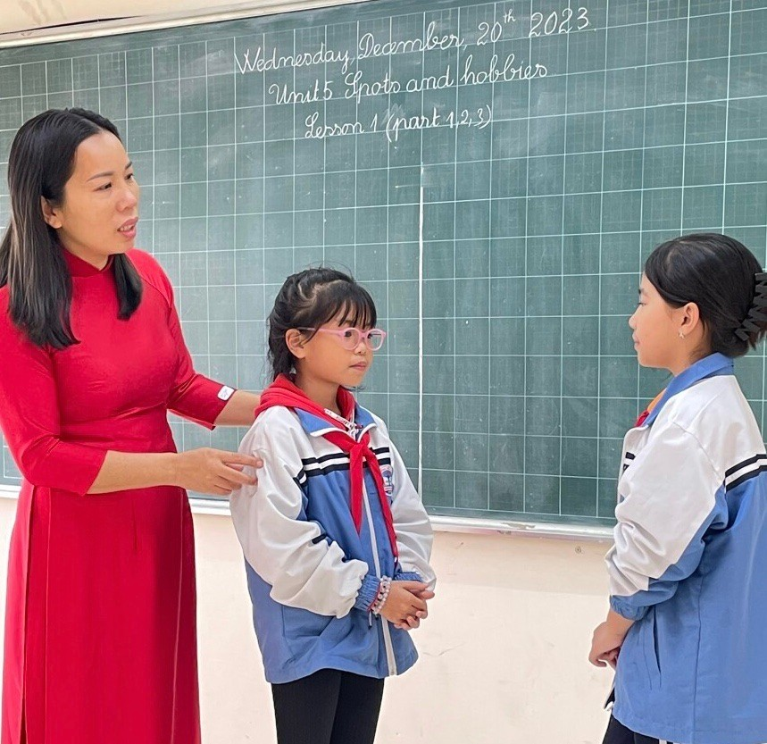
Hình ảnh của giáo viên hướng dẫn học sinh chơi trò chơi
* Trò chơi: Trồng nụ, Trồng hoa / Plant asmile, plant flowers
Bước 1: Giáo viên chia lớp thành các nhóm nhỏ, mỗi nhóm có 4-5 em.
Bước 2: Giáo viên phổ biến luật chơi như sau:
+ Mỗi nhóm sẽ phải giải được 3 mật thư.
+ Ban đầu, mỗi nhóm sẽ nhận được mật thư số 1 để giải.
+ Nhóm nào giải mật thư số 1 song nhanh nhất thì mang sản phẩm lên cho giáo viên chấm. Nếu đúng sẽ tiếp tục nhận được mật thư số 2. Cứ như vậy cho hết mật thư số 3.
+ Nếu không đúng nhóm đó sẽ phải về chỗ làm lại. Nhóm nào thắng nhóm đấy sẽ được phần thưởng.
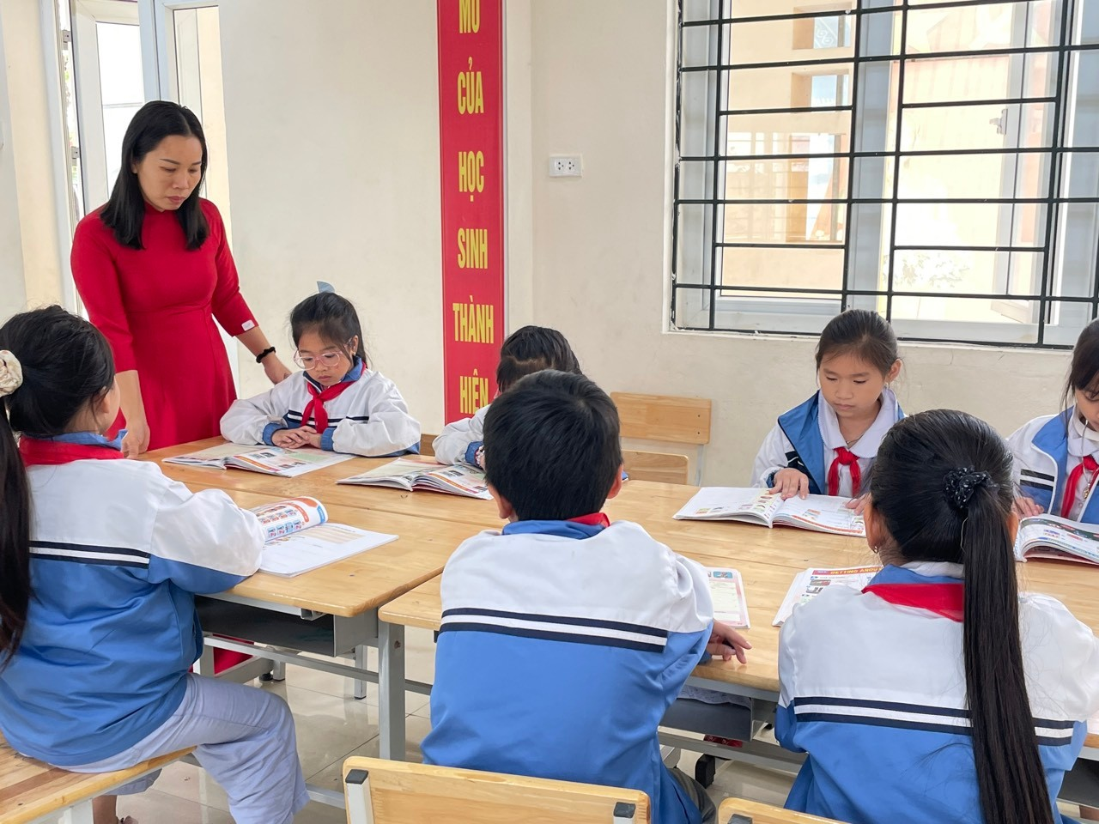
Hình ảnh của học sinh tham gia trò chơi
* Trò chơi chung sức. Joint game
Giáo viên phát cho mỗi nhóm một tờ giấy theo lệnh của giáo viên, từng nhóm bàn bạc với nhau để thực hiện yêu cầu của hoạt động trò chơi. Khi nhóm đã thống nhất thì một bạn đại diện nên bảng ghi kết quả vào giấy, ghi xong, dán tờ giấy của nhóm lên bảng lớp và thuyết trình bằng ngôn ngữ giao tiếp.

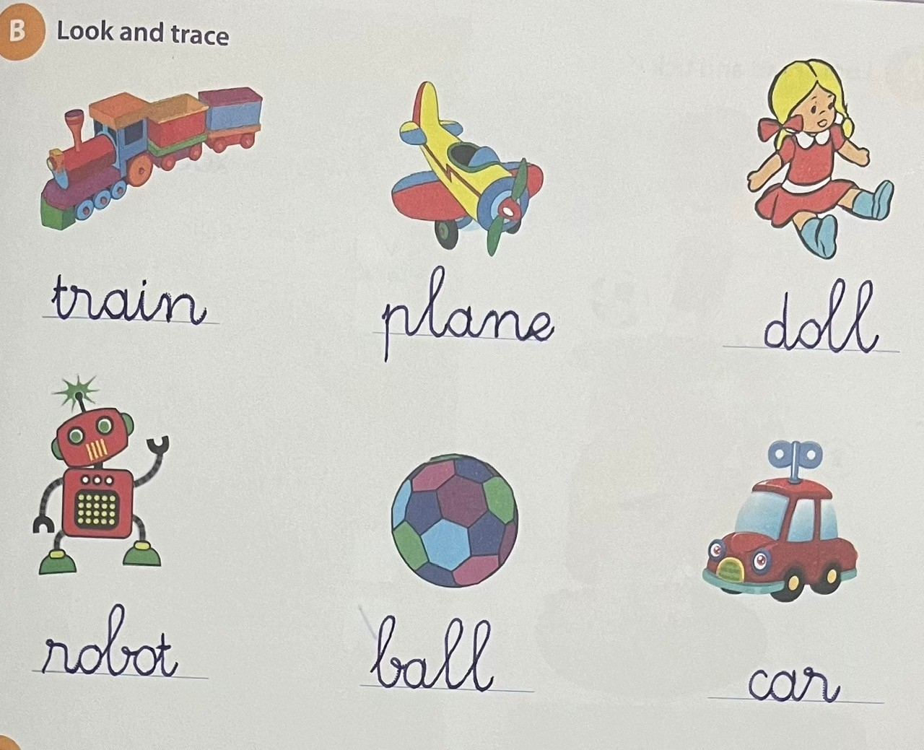
Kết quả của học sinh tham gia trò chơi ứng dụng công nghệ thông tin
*Trò chơi cuộc chiến tạo mẫu tóc: Hair-style hatle
Trò chơi “Cuộc chiến tạo mẫu tóc”: (Trò chơi có thể áp dụng các bài tập).
Mục đích:
+ Rèn tính tập thể.
+ Giúp cho học sinh thuộc nhiều từ vựng.
Chuẩn bị: Chun buộc tóc
Cách chơi:
+ Chọn 10 đội, mỗi đội 2 em.
+ Giáo viên chia bảng làm 2, đồng thời giới thiệu trò chơi.
+ Một bạn nam buộc tóc một bạn nữ?
+ Cụm từ " Play " có play a football?
+ Mỗi túm tóc phải đọc 5 từ vựng.
Hai đội xếp thành hàng sau khi nghe hiệu lệnh "bắt đầu" thì lần lượt từng bạn lên buộc tóc và đọc 5 từ cứ như vậy cho đến khi nối hết thời gian là 1 phút. Trong vòng 5 phút, đội nào đọc được nhiều từ và nhanh hơn là đội chiến thắng.
* Lưu ý: Giáo viên có thể hỏi học sinh một số câu khác để phát huy tính sáng tạo cho học sinh.

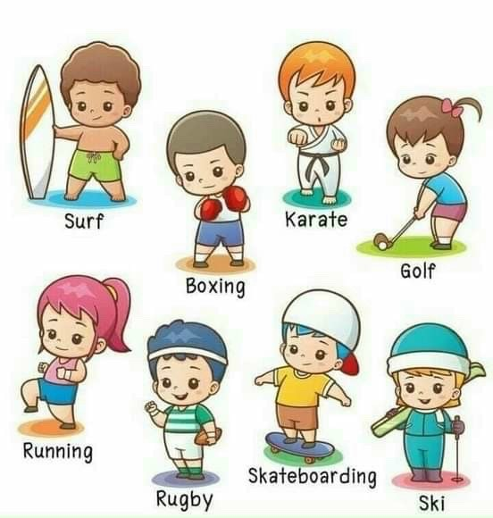
Các từ vựng của học sinh tham gia trò chơi ứng dụng công nghệ thông tin
* Trò chơi Spin (vòng quay may mắn)
Mục đích: Củng cố mẫu câu. Can you play.........?
Yes, I can.
No, I can’t.
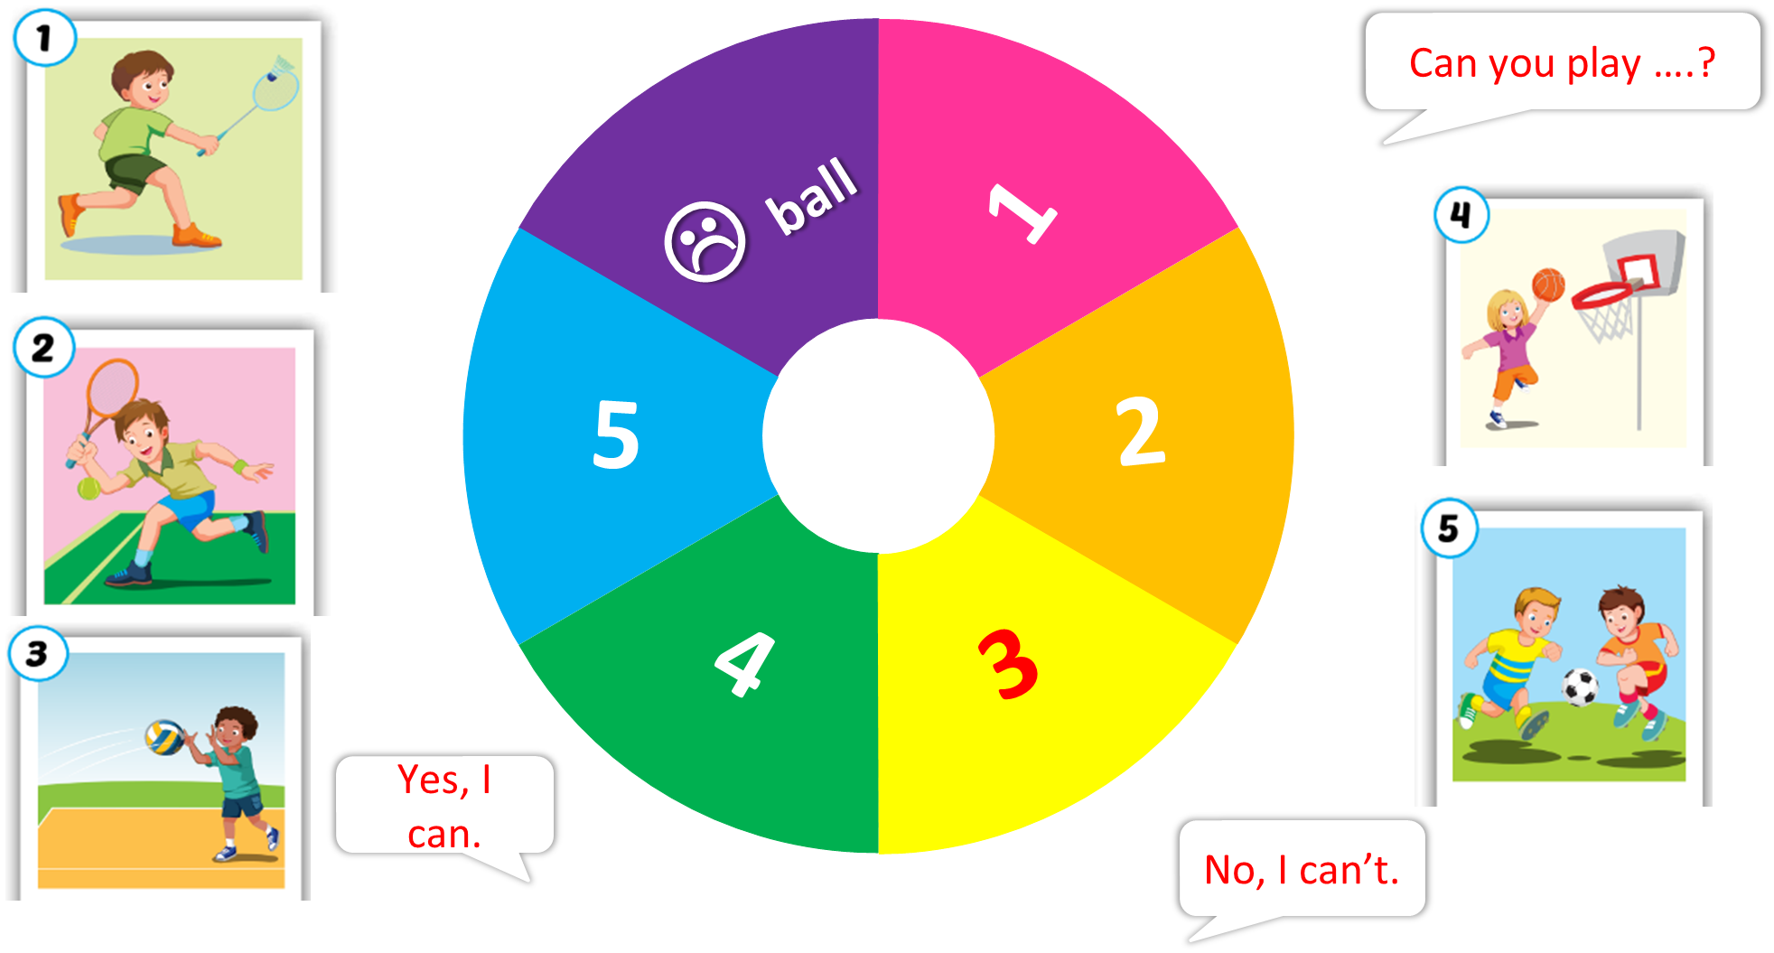
Ứng dụng công nghệ thông tin vào trò chơi của học sinh tham gia
Đồng thời rèn kỹ năng tô màu của học sinh.
+ Khâu chuẩn bị: Giáo viên vẽ sẵn hai, ba bông hoa vào giấy trắng, trên cánh hoa đính các từ, câu.
+ Cách chơi: Đính hai bông hoa lên bảng và chia lớp thành các đội, mỗi đội 4 em, mỗi em có một cây bút chì màu khác nhau giáo viên có hiệu lệnh ‘bắt đầu” thì em thứ nhất của mỗi đội lên tô hai cánh hoa sao cho tổng của hai cánh hoa là số ở nhị hoa. Song đến lượt em thứ hai, cứ như vậy cho đến em cuối cùng đội nào tô đúng, nhanh là đội đó thắng cuộc.
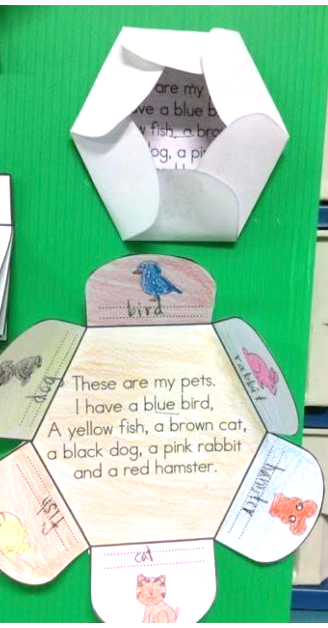
Sản phẩm của học sinh tham gia trò chơi
* Trò chơi: Chain Fairytale
Đây là trò chơi dùng để rèn luyện kĩ năng viết.Mỗi học sinh chuẩn bị một tờ giấy có ghi sẵn một hoặc hai câu chuyện mà học sinh thích.
Ví dụ: “Snow white and Aladdin, The Fox and the Crow”
Khi tờ giấy được phát cho mỗi học sinh có 1 phút để hoàn thành. Sau 10 phút, chúng ta sẽ có mười câu chuyện rất thú vị. Giáo viên sẽ đọc lần lượt các câu truyện cho học sinh nghe, học sinh bắt chước nên đọc, giáo viên sẽ sửa lỗi về nghữ pháp và cách phát âm cho học sinh.

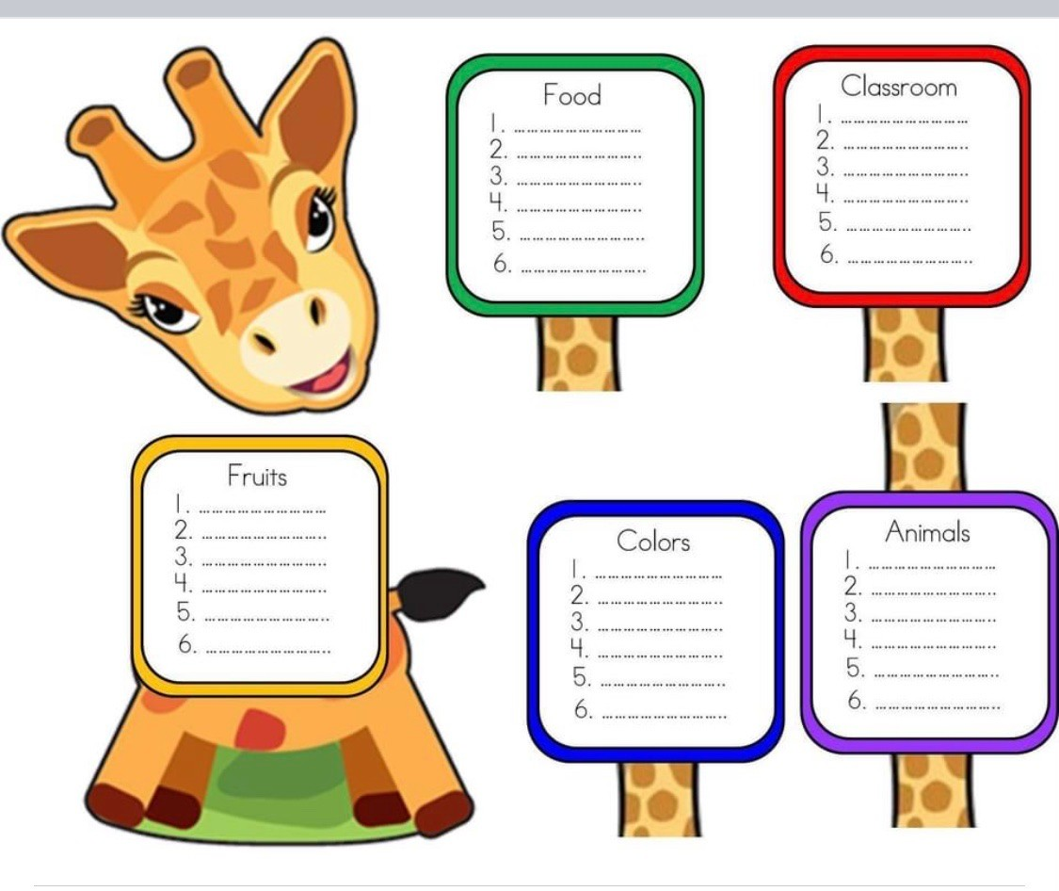
Bài tập thực hành mở rộng của học sinh tham gia trò chơi
*Trò chơi: Who am I ? Tôi là ai.
Chuẩn bị mỗi học sinh một từ vựng ghi tên các nhân vật hay đồ dùng học tập. Trên mỗi thẻ sẽ ghi tên các từ ứng với từ hoặc các câu. Giáo viên dán lần lượt từng thẻ vào lưng của mỗi học sinh. Sau đó, học sinh phải đi xung quanh hỏi các học sinh khác các thông tin liên quan đến mình và trả lời câu hỏi ? đội nào đoán được nhiều từ đội ấy sẽ thắng cuộc.
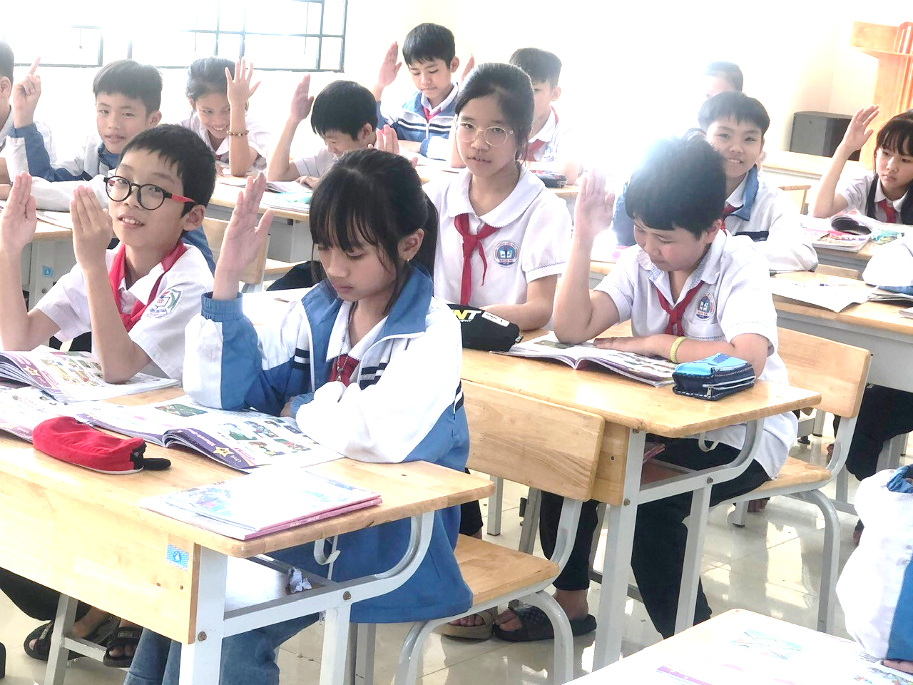
Hình ảnh của học sinh hứng thú tham gia trò chơi ứng dụng công nghệ IT
*Trò chơi: Broken Telephone / Điện thoại hỏng.
Đây là trò chơi rèn luyện kĩ năng nghe và phát âm. Giáo viên viết ra một từ, cụm từ rồi gọi học sinh lên bảng xem từ sau đó học sinh về nói thầm với cách bạn khác, bạn được nghe lại nói thầm vào tai bạn bên cạnh cứ như vậy đến học sinh cuối cùng, học sinh này có nhiệm vụ nói to câu đó lên. Kết thúc trò chơi câu nói ban đầu sẽ bị “sao chép thậm chí còn tam sao thất bản ” rất thú vị.
Ví dụ: nếu câu nói đầu tiên là "food, drink’’ sau nhiều vòng thầm thì sẽ bị tam sao thành: "root, think"
Trò chơi này có thể áp dụng tất cả các phân môn, của tất các tiết học, cấp học và cả ngoài hoạt động trải nghiệm của học sinh, tập thể các cấp học.

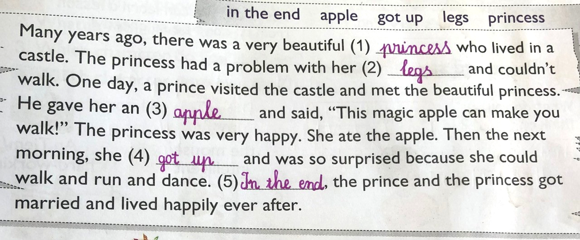
Sản phẩm của học sinh hứng thú tham gia trò chơi ứng dụng công nghệ IT
4. Sử dụng trò chơi học tập Tiếng Anh của các lớp.
Để mỗi tiết dạy được sáng tạo, thu hút được học sinh đòi hỏi người giáo viên luôn có tư duy đổi mới phương pháp dạy như lồng ghép các trò chơi ứng dụng công nghệ mới vào tiết dạy.
a. Một số lưu ý:
Cần phải nghiên cứu kĩ mục tiêu của bài học để quyết định lựa chọn các trò chơi cho phù hợp đối tượng học sinh
Phân hoá đối tượng học sinh nhằm phân nhóm hợp lý và lựa chọn nào phù hợp với đối tượng của học sinh.
Nên tìm hiểu trước các trò chơi để nâng cao hiệu quả trò chơi.
Phương tiện theo nội dung chơi: Trang phục, thẻ từ, bảng phụ và ngôn ngữ cơ thể, dụng cụ liên quan đến bài dạy.
Mục đích của trò chơi học tập có ứng dụng công nghệ thông tin là cung cấp kiến thức và kĩ năng cho học sinh.
Kết quả đánh giá học sinh nhằm phát huy tốt năng lực, rèn luyện óc sáng tạo, tư duy cho học sinh. Minh chứng qua kế hoạch bài dạy như sau:
WEEK: 6
Period: 24
Date: 11/10/2023 LESSON PLAN GRADE: 4
(Smart start 4)
UNIT 2: WHAT I CAN DO
Lesson 2.3 (page 25)
I. Over view:
1. Objectives:
By the end of this lesson, students will be able to ask and answer what others can or can’t do.
1.1 Language knowledge and skills
-Vocabulary: hop, fly, jump (rope), swim, run, climb (a tree).
-Sentence patterns:
Can Lucy hop?
Yes, she can./ No, she can't.
Can Tom and Ben swim?
Yes, they can./ No, they can't.
Can you jump rope?
Yes, we can./ No, we can't.
-Skills: Listening, Reading, Writing, and Speaking.
1.2 Competences
Self-control and independent learning: ask and answer what others can or can’t do.
Communication and collaboration: work in pairs/ groups to ask and answer about what others can or can't do.
Critical thinking and creativity: learn how to ask and answer about what others can or can't do.
1.3 Attributes
Kindness: support their friends to complete the learning tasks or play the games.
Diligence: focus on the lesson and work hard to complete all the tasks.
Honesty: play fair.
Accountability: appreciate kindness, diligence, and honesty.
2. Teaching aids and materials
- Teacher’s aids: Tiếng Anh 4 i-Learn Smart Start Student’s Book and Teacher’s book, Class CDs, Flashcards, DCR & DHA on Eduhome, blackboard , TV, PowerPoint slides.
- Students’ aids: Tiếng Anh 4 i-Learn Smart Start Student’s Book, Workbook, Notebook.
II. Procedures
Stage and time | Activities | Work arrangement | Teaching aids
I. Warm up  (5minutes) | - Greets students and teachers  - T divides the class into 3 teams: Group1, Group 2, and Group 3.  1. Activity 1:  Singing the song  - Lets students sing the song  “ Can you” to start the lesson.  + Student stand up, listen to the song, singing and dancing along.  + Student sit down after singing the song.  - Praises the students.  - Ask Ss to tell the abilities they have seen in this song.  2. Activity 2:  Game “Joint game?”  - T helps students to review the old lesson by miming the actions they have learnt.  - T prepares some pieces of paper and writes words about abilities on each piece.  - T introduces the game.  - T calls one student to go to the board to choose the word. randomly. That student will mime each action, the other students will guess what the action describes. The group have to ring the bell to give the answer, they will get 1 point for 1 right answer.  - T praise the best team.  - Compliment the students and lead in the new lesson  Unit 2, Lesson 2.3, page 25. | -Whole class  -Whole class  - Whole class  - Whole class  - Whole class | Computerprojector,…  - Youtube lin
II. Practice  (12 minutes) | E. Point, ask and answer  - Show 6 pictures on the board and elicit from students what activity in each picture.  Ask Ss to look at (V) or (X) to answer the question. Demonstrate the activity using the speech bubbles and picture 1hoặc 2  - Asks Ss to work with their partners, point, ask and answer what others can or can’t do in each pictures in 2 minutes.  - Monitor the activity and offer help, if necessary.  - Have some pairs of student in three group to ask and answer the pictures and words in front of the class. | - Whole class  - Whole class  - Whole class  -Workin pair  -Whole class | Computer, projector, pictures
III. Production  (13 minutes) | - Show the table and elicit from students what they are going to do.  - Demonstrate the activity using the survey form by asking several students then fill in the form.  - Give students survey forms and ask them to complete by asking friends in their group.  - Move around and help students. Teacher may ask some pupils to check or help.  - Pick up two or more students’ survey forms to show on the screen and call some students to ask them about the survey contents.  - Encourage the class to cheer to praise the good surveys. | - Whole class  - Whole class  - Group of 6 | Computer, projector, survey form
Wrap-up & homelink  ( 5 minutes) | * Wrap-up:  - Elicit from students and remind them the activities they have done in the lesson and what activities are good for our health and what activities are dangerous for them when they do or play.  * Homelink:  - Require the students to practice the structures at home.  - Ask them to prepare Parts A and B, Lesson 3, Unit 2 on page 26 in the Student’s Book. | - Whole class  - Whole class | Computer, projector
b. Phân loại một số trò chơi:
Có rất nhiều cách xếp loại trò chơi học tập:
- Trò chơi dẫn dắt học sinh tiếp cận tri thức,
- Trò chơi rèn kĩ năng thực hành và củng cố kiến thức sau mỗi bài dạy.
- Trò chơi nhằm ôn tập tổng hợp và rèn óc tư duy, sáng tạo.
II. NHỮNG TRÒ CHƠI CỤ THỂ.
- Giới thiệu trò chơi học tập môn Tiếng Anh tiểu học
Học sinh được ứng dụng thực tế những gì mình học trong giao tiếp hàng ngày và học sinh Tiểu học rất thích các trò chơi có ứng dụng công nghệ thôn tin lồng ghép qua các trò chơi “Học mà chơi, chơi mà học, chơi mà sáng tạo”.
- Khảo sát chất lượng sau dạy thực nghiệm
Khi làm khảo sát này, tôi tiến hành làm phiếu điều tra như sau:
* Phiếu khảo sát được kết quả như sau:
Kết quả khảo sát ban đầu:
Giỏi |  | Khá |  | TB |  | Yếu |  | Thái độ
SL | % |  | SL | % | SL | % | SL | % | Thích | Không | Lưỡng lự
2 | 5 |  | 8 | 20 | 22 | 52,5 | 9 | 22,5 | 5 | 32 | 3

Kết quả khảo sát sau dạy thực nghiệm:
Giỏi |  | Khá |  | TB |  | Yếu |  | Thái độ
SL | % |  | SL | % | SL | % | SL | % | Thích | Không | Lưỡng lự
9 | 22,5 |  | 8 | 20 | 10 | 25 | 2 | 5 | 37 | 0 | 3
III. KẾT QUẢ THỰC HIỆN ĐỀ TÀI:
Để mang đến cho mỗi tiết học được hứng thú và sáng tạo học sinh tiếp thu kiến thức nhẹ nhàng, gây hứng thú học tập, hình thành đức tính trung thực, có kỉ luật, tính độc lập, tự chủ, có ý thức cao trong học tập mỗi giáo viên phải nhận thấy vai trò của việc dạy học Tiếng Anh với cách tổ chức trò chơi.
Khi dạy học các phân môn Tiếng Anh có sử dụng các phương pháp trò chơi học tập ở các lớp, không khí trong những giờ học trở nên sôi nổi hơn, học sinh rất tích cực, các em chuyển từ thụ động sang chủ động lĩnh hội được kiến thức, thích thú với những hình thức học tập mới lạ. Ngoài ra những kĩ năng sử dụng Tiếng Anh trong học tập của các em được tăng cao trong học tập còn những học sinh thụ động, học sinh nhút nhát thì trở lên tihs cực hơn, biết hợp tác, chia sẻ của các bạn cùng trang lứa nâng cao chất lượng đại trà. Cụ thể như sau:
Loại | Học kì I | Cuối tháng 2
Giỏi | 16HS tỉ lệ: 24.6% | 17HS tỉ lệ :26.2 %
Khá | 21HS tỉ lệ: 32.3% | 28 HS tỉ lệ: 43.1 %
TB | 17HS tỉ lệ: 26.2% | 20 HS tỉ lệ: 30.7 %
Yếu | 11HS tỉ lệ: 16.9% | 0HS tỉ lệ: 0.0 %
Kết quả khảo sát sau khi áp dụng đề tài như sau:
Khối | Số lượng | Giỏi |  | Khá |  | Trung bình |  | Yếu
Khối | Số lượng | HS | % | HS | % | HS | % | HS | %
Khối 3 | 131 | 15 | 11,4 | 86 | 65,6 | 28 | 21,4 | 2 | 1,5
Khối 4 | 107 | 13 | 12,15 | 50 | 54,5 | 39 | 36,45 | 5 | 4,7
Khối 5 | 128 | 20 | 15,63 | 81 | 63,3 | 21 | 31,25 | 6 | 4.7
Đối với giáo viên khi sử dụng trò chơi học tập có ứng dụng công nghệ thông tin của giáo viên thì linh hoạt hơn, thành thạo hơn về công nghệ thông tin, đảm bảo rèn luyện kĩ năng cho học sinh và giáo viên sáng tạo hơn và làm sâu sắc các trò chơi giúp cho giáo viên thiết kế được nhiều trò chơi học tập hiệu quả nhất. Tôi đã giải thích cụ thể từng trường hợp cụ thể để các học sinh hiểu sâu hơn về nội dung trò chơi. Qua một thời gian, tự phụ huynh thấy được các em trở nên nhanh nhẹn hơn, mạnh dạn hơn, thích thú hơn, đặc biệt là các em thích học môn Tiếng Anh hơn. Ở lớp, khi các em nói tự tin và ghi nhớ, sau đó các em hoàn thành bài tập ở trong vở bài tập. Như vậy ở lớp các em tham gia tập thể, sau đó tự củng cố lại. Các em sẽ ngày càng nắm vững kiến thức hơn.
IV. BÀI HỌC KINH NGHIỆM:
Trong thời lượng có hạn của bài viết này, tôi nhận thấy rằng cần đổi mới phương pháp dạy học để công tác giảng dạy được hoạt động một cách chất lượng và thực sự hiệu quả.
Trước hết cần có sự quan tâm của Ban giám hiệu và sự hưởng ứng của các tổ chức trong nhà trường xây dựng kế hoạch đầu tư điều kiện cơ sở vật chất, tài liệu, phương tiện trợ giảng.
Thứ hai: Hoạt động trò chơi phải được coi là một hoạt động thường xuyên và thỏa mái, tham mưu cho Ban giám hiệu thực hiện kế hoạch đó đề ra.
Thứ ba: Phải tìm ra trò chơi học tập với các hoạt động, tăng cường sinh hoạt chuyên đề ở tổ nhóm chuyên môn để nâng cao nghiệp vụ, phương pháp giảng dạy và khả năng tự bồi dưỡng bản thân và của mỗi thành viên trong tổ.
Đầu tư cơ sở vật chất, kho học liệu cho giáo viên và học sinh đảm bảo đầy đủ, cập nhật các phần mềm nhằm đảm bảo việc học tập và sáng tạo.
Giáo viên giảng dạy môn tiếng Anh thật sự nắm được nghiệp vụ chuyên môn, say mê đọc nghiên cứu để tuyên truyền giới thiệu và tham mưu cho Ban giám hiệu thường xuyên tham mưu với lãnh đạo nhà trường để đầu tư cơ sở vật chất, mở rộng tầm quan trọng của việc học Tiếng Anh. Trong giai đoạn hiện nay, giáo viên Tiếng Anh cần có trình độ tin học để cùng giáo viên nghiên cứu thực hiện công nghệ thông tin để thiết kế các trò chơi trong bài giảng E-learning, học liệu số trong giảng dạy.
C. kết LUẬN Và khuyến nghị
I. KẾT LUẬN:
Qua quá trình nghiên cứu và quá trình thực tế. Tôi thấy rằng, để thiết kế và sử dụng trò chơi có ứng dụng công nghệ thông tin là một quá trình lâu dài, liên tục hiếu sâu sắc từng đối tượng học sinh và thương yêu em một cách trân thành, nhẹ nhàng, ân cần với từng đối tượng học sinh để các em tin tưởng tuyệt đối đến giáo viên.
Khi thiết kế, sáng tạo các phương pháp giao tiếp học tập cần lưu ý :
+ Chuẩn bị các khâu: tổ chức, cách đánh giá.....
+ Việc làm đồ dùng phục vụ cho phương pháp giao tiếp phải đảm bảo tính khoa học, thẩm mỹ, phù hợp với đặc điểm tâm sinh lí lứa tuổi tiểu học.
+ Việc đánh giá học sinh phải công bằng, khách quan, động viên các em là chính.
II. KHUYẾN NGHỊ:
Để thực hiện dạy học ngày càng hiệu quả, nên việc sử dụng phương pháp trò chơi học tập có ứng dụng cộng nghệ thông tin được tăng cao cần có thêm sự hỗ trợ sau:
Nhà trường cần trang bị đầy đủ cơ sở vật chất phục vụ trong việc dạy và học như bàn ghế, đồ dùng hoạt động nhóm, các phương tiện hiện đại, máy chiếu internet, phần mềm....
Phải suy nghĩ tìm tòi và sáng tạo phương pháp dạy học mới tạo sự thân thiện và sụ hứng thú của học sinh. Đặc biệt là tổ chức giao lưu học tập môn Tiếng Anh mượn công cụ để học các môn học khác.
Trên đây là một số suy nghĩ của tôi về dạy học Tiếng Anh với một số trò chơi. Rất mong nhận được ý kiến đóng góp chân thành của quý cấp lãnh đạo, các bạn đồng nghiệp, giúp cho việc dạy học Tiếng Anh với một số trò chơi đạt hiệu quả tốt nhất, góp phần đổi mới phương pháp dạy học tích cực nhằm gây hứng thú cho học sinh được thành công. Ngoài ra giáo viên còn có thể sử dụng một số trò chơi học tập này vào dạy học các môn học khác.
Tôi xin cam đoan đây là sáng kiến kinh nghiệm của tôi tự viết, không đi sao chép nội dung của người khác.
Xin chân thành cảm ơn/.

tÀI LIỆU THAM KHẢO

Các trò chơi sáng tạo môn Tiếng Anh cấp Tiểu học- Nhà Xuất bản Đại học sư phạm.
Sáng tạo các phương pháp dạy học phát triển năng lực của học sinh- Nhà xuất bản ĐHQG Hà Nội.
Hoàng Trung Thông, Đỗ Xuân Thảo (Chủ biên), “Rèn kĩ năng thực hành Tiếng Anh”, Nhà xuất bản Giáo dục.
Lê Phương Nga “Phương pháp dạy học Tiếng Anh ở Tiểu học”, Nhà xuất bản ĐHQG Hà Nội
Trần Mạnh Hưởng, Nguyễn Thị Hạnh, Lê Phương Nga, “Giao tiếp học tập Tiếng Anh” Nhà xuất bản Thanh niên.
Nguyễn Minh Thuyết “Rèn các kĩ năng nôn Tiếng Anh ”, Nhà xuất bản Giáo dục
SGK, Sách thiết kế bài dạy Tiếng Anh, Nhà xuất bản Giáo dục.
Phương pháp giao tiếp cơ bản dành cho học sinh tiểu học.
Tài liệu giáo dục hoạt động trải nghiệm.
Tài liệu hướng dẫn phương pháp nghe môn Tiếng Anh của Nhà xuất bản trẻ
Tài liệu hướng dẫn các phương pháp giao lưu Tiếng Anh của Nhà xuất bản Giáo dục
Tài liệu tham khảo hướng dẫn học sinh Tiểu học học cấu trúc câu.
Xem các video và các bộ phim hoạt hình về giao tiếp Tiếng Anh
Phần mềm storyline, google bard, farmcatoon, textspeech.......

